Hướng dẫn xem xét lại Cảnh báo Covid-19 ở Fukuoka
Phát biểu ngày 30 tháng 11 năm 2021 (thứ Ba)
Ngày 30 tháng 11 (thứ Ba), vì đã xem xét lại “Cảnh báo Covid-19 ở Fukuoka”, chỉ dẫn của riêng tỉnh Fukuoka dùng để tiến hành yêu cầu hợp tác đối với người dân và chủ doanh nghiệp trong tỉnh nên chúng tôi xin thông báo.
Để mọi người chuẩn bị từ sớm các biện pháp phòng chống cần thiết trước việc lây nhiễm lan rộng nhanh chóng, tỉnh sẽ tiến hành sớm hơn từ trước đến nay về thời điểm yêu cầu chính phủ áp dụng biện pháp trọng điểm phòng chống lây nhiễm, hoặc biện pháp tình trạng khẩn cấp.

Khi lây nhiễm lan rộng
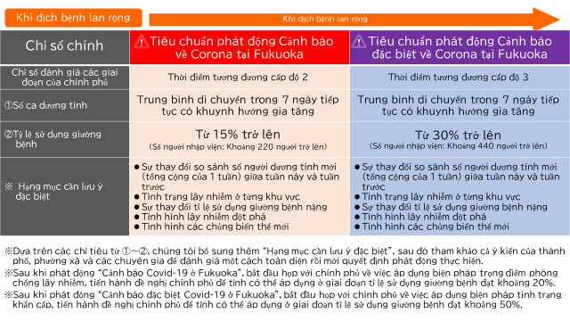

Khi lây nhiễm được kiểm soát
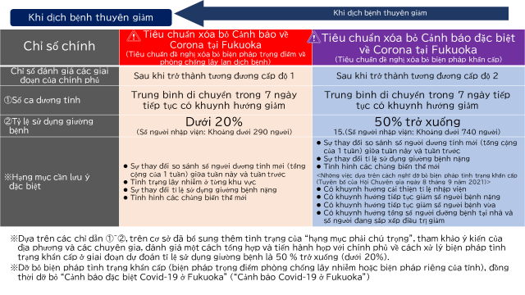

Mối quan hệ giữa cấp độ mà Hội Chuyên gia chính phủ đưa ra và đối ứng của tỉnh Fukuoka
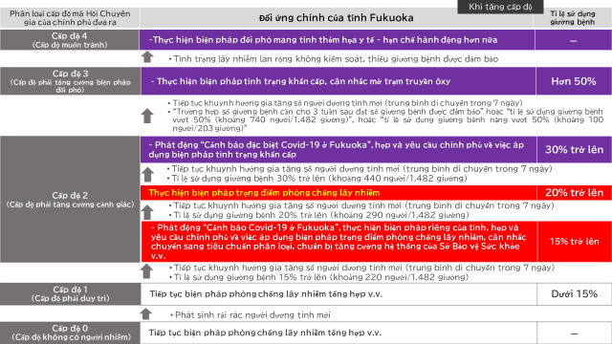
Tóm tắt mối quan hệ giữa các phát động/dỡ bỏ “cảnh báo” và “cảnh báo đặc biệt” và đối ứng đi kèm của tỉnh Fukuoka, với phân loại cấp độ mà Hội Chuyên gia chính phủ đưa ra.
“Cấp độ 0” trong phân loại của chính phủ là “Tình trạng có thể duy trì không có người dương tính mới”. “Cấp độ 1” là “Tình trạng y tế thông thường được đảm bảo ổn định, y tế có thể đối ứng với Covid-19”.
Cho đến giai đoạn này, sẽ tiếp tục các biện pháp phòng chống lây nhiễm tổng hợp như triệt để các biện pháp phòng lây nhiễm cơ bản v.v.
“Cấp độ 2” là “Tình trạng mà số người dương tính mới có khuynh hướng gia tăng, bắt đầu phát sinh gánh nặng lên y tế thông thường và y tế Covid-19, nhưng có thể đối ứng thích hợp đến những người cần chăm sóc y tế bằng cách tăng số giường bệnh đáp ứng theo từng giai đoạn”. Ở thời điểm tương đương với “Cấp độ 2” này, tỉnh sẽ phát động “Cảnh báo Covid-19 ở Fukuoka” và thực hiện biện pháp của riêng tỉnh. “Cấp độ 3” là “Tình trạng được đánh giá là nếu không giới hạn y tế thông thường ở mức tương đối thì không thể đối ứng y tế Covid-19 và không thể đối ứng thích hợp cho những người cần chăm sóc y tế”. Tỉnh sẽ thực hiện biện pháp tình trạng khẩn cấp.
“Cấp độ 4” là “Tình trạng dù có mở rộng giới hạn y tế thông thường thì cũng không thể đối ứng y tế Covid-19”. Đây là cấp độ mà chúng ta nhất định phải tránh.

Yêu cầu trong tương lai khi lây nhiễm lan rộng
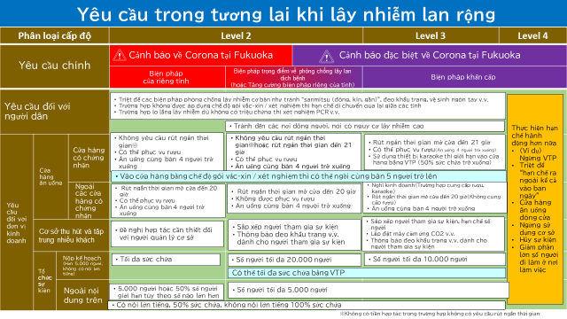
Tỉnh sẽ chỉnh lý các yêu cầu khi trong tương lai lây nhiễm lan rộng, dựa trên phương châm xử lý cơ bản được thay đổi lần này. Việc tiêm vắc-xin có tiến triển, về tổng thể thì tình hình đang được nới lỏng hơn nội dung yêu cầu từ trước đến nay.
Đối với các cửa hàng ăn uống, các cửa hàng ăn uống đã được chứng nhận bên thứ ba thì không yêu cầu rút ngắn thời gian mở cửa dù là tình trạng áp dụng biện pháp trọng điểm phòng chống lây nhiễm, hoặc vẫn có thể bán rượu đến 21 giờ dù có yêu cầu rút ngắn thời gian mở cửa đến 21 giờ hoặc là tình trạng khẩn cấp. Hơn thế nữa, không giới hạn số người ngồi cùng bàn bằng “Chế độ gói vắc-xin / xét nghiệm”.
Còn các cửa hàng không được chứng nhận thi phải giới hạn như từ trước đến nay. Cửa hàng có chứng nhận đã vượt hơn 16.000 cửa hàng, đang phổ biến với người dân trong tỉnh. Ngoài ra, trường hợp lây nhiễm lan rộng thì nếu không có chứng nhận sẽ phát sinh chênh lệch lớn trong kinh doanh. Các cửa hàng chưa lấy chứng nhận, hãy nhất định lấy trong thời gian này, khi việc lây nhiễm đang được kiểm soát.
Đối với các cơ sở tập trung đông khách như các cơ sở thương mại quy mô lớn v.v. thì tỉnh không dự định yêu cầu rút ngắn thời gian kinh doanh v.v. (đến cấp độ 3). Đối với việc tổ chức sự kiện, trường hợp ban hành kế hoạch an toàn phòng chống lây nhiễm và tỉnh đã kiểm tra thì có thể tổ chức tối đa sức chứa bằng “Chế độ gói vắcxin / xét nghiệm”.
Tuy dự tính nới lỏng hạn chế như thế này nhưng để phòng ngừa lây nhiễm lan rộng, việc tiếp tục thực hiện các biện pháp phòng chống lây nhiễm cơ bản như tránh chỗ đông người, đeo khẩu trang v.v. rất quan trọng. Ngoài ra, tỉnh yêu cầu không chỉ cửa hàng ăn uống mà từng doanh nghiệp triệt để hướng dẫn phòng chống lây nhiễm ở từng ngành nghề.

